1.十二生肖字体的正负形探索

正负形，是最具表现力的设计手法之一，以十二生肖为载体，运用正负形的设计手法，将图形和文字进行有机融合。难度不小，再次感叹，汉字真的太有魅力了！

**作者**：觅风_Bee

**出处**：酷站（<https://www.zcool.com.cn/work/ZNDMwNTgyOTI=.html>）

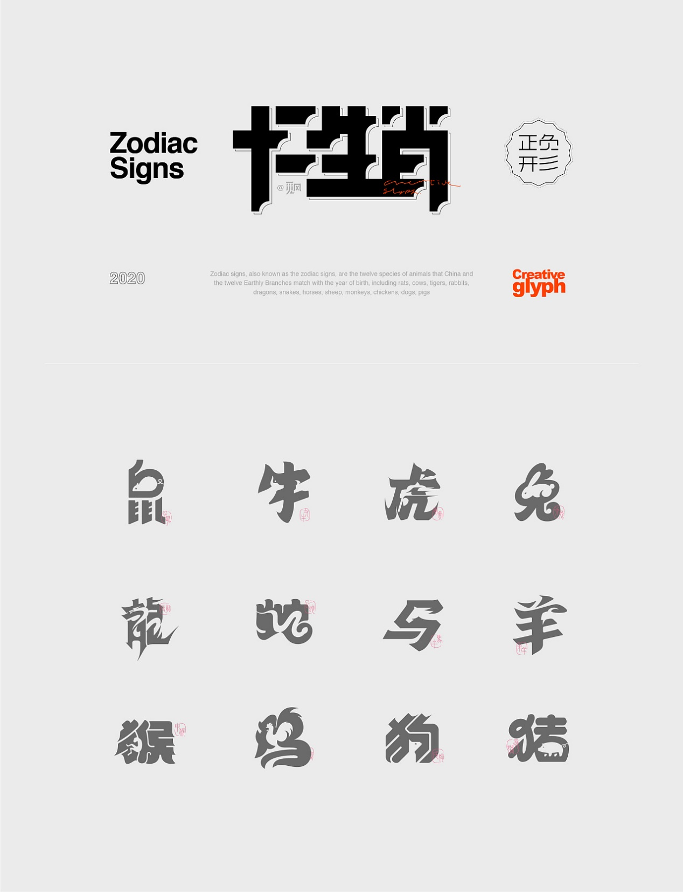

2.**作者**：李根在

**出处**：<http://www.shejijingsai.com/2020/01/353716.html>

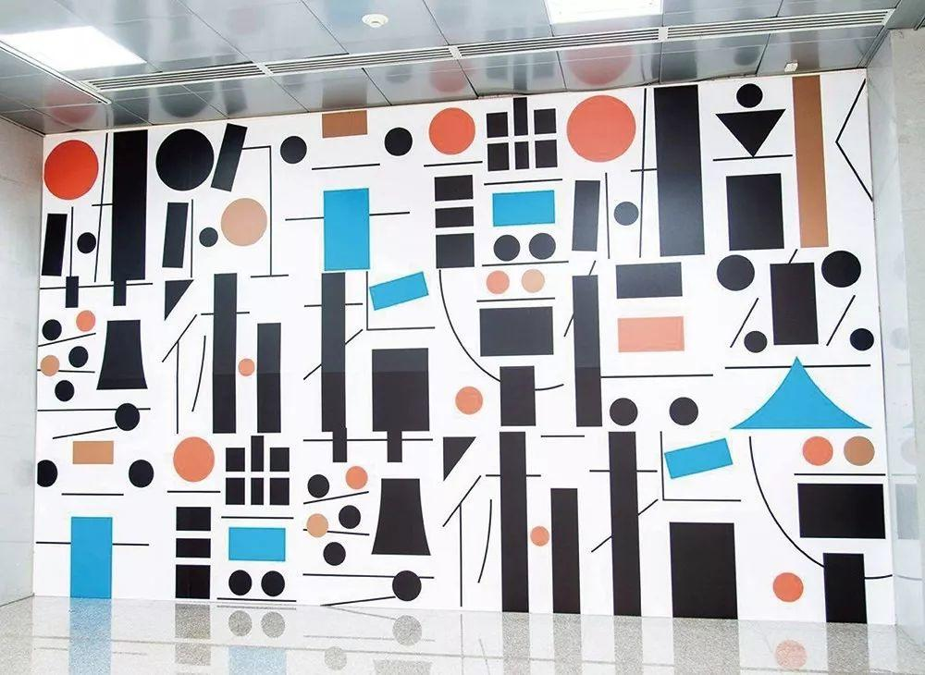这个字体并非以阅读文本功能为主的type design, 而是应用在视觉设计上的typography, 两者最大的差別來自字体图形化的差异，应用在视觉上图像功能更重于文字阅读功能，如果是type design，文字功能性是很重要的。

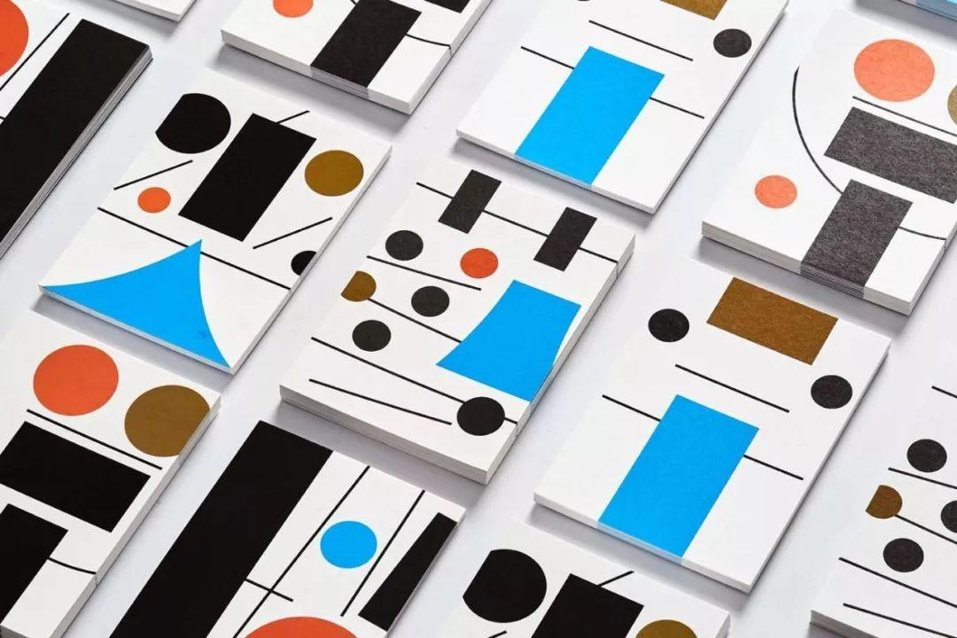

**归纳一方法和思路：**

**字体大感觉可分为特征、节奏、细节三大要素。**

1、特征：通过不同细节增加其识别性，如衬线的位置、弧度的大小、角度的对比、以及几本框架的构造。

2、节奏：像乐曲一样，不同节奏对比给人不同的感受。字体笔划间的疏密、前后的联系、正负空间的大小、字形大小的对比。

3、细节：画龙点睛，临门一脚。可以通过不同的质感、转角的形式、笔刷的效果添加细节，完成最后的点缀。